UNIVERSIDAD NACIONAL

AUTÓNOMA DE MÉXICO



FACULTAD DE INGENIERIA

Trabajo:

EQUIPO:

SANTIAGO CRUZ CARLOS

ASIGNATURA:

GRUPO:

martes, 02 de mayo de 2006, Ciudad Universitaria, México, DF

**PROGRAMA**

Desarrollar un programa que indique el numero de interruptores cerrados, el numero desplegará en binario, se deberá obtener mediante interrupción externa, es decir cada vez que se cierre el interruptor ‘s’ alambrado a la terminal IRQ_

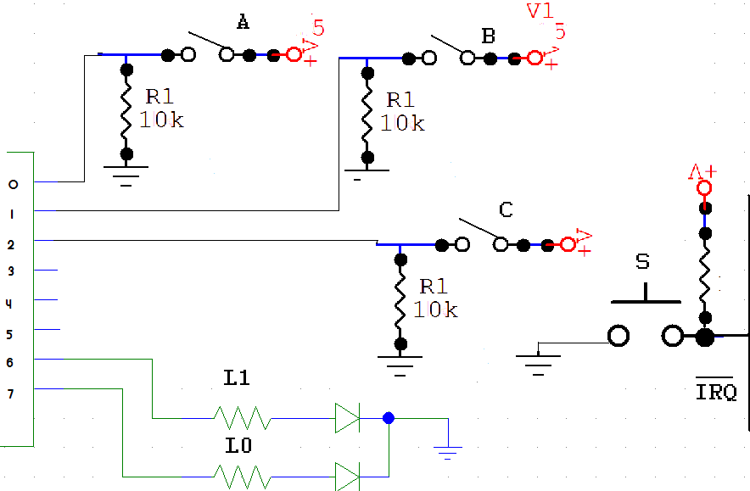

**PROBLEMA**

Desarrolle un programa que intercambie los contenidos de las localidades de memoria $00 a $7F con los de las localidades $80 a $FF uno a uno, y coloque los valores repetidos a partir de la localidad $100. Considerar un MPU con dos registros índice y dos acumuladores.

**PROBLEMA**

Desarrolle un programa que compare los contenidos de las localidades de memoria $00 con $40, $01 con $41, $02 con $42, etc., hasta $3F con 7F y coloque los valores repetidos a partir de la localidad $80 y el número de valores no repetidos en la localidad $C0. Considerar un MPU con dos registros índice y un acumulador.

|  |  |  |  |  |  |  |
| --- | --- | --- | --- | --- | --- | --- |
| **CONTADOR** |  | EQU |  | $C0 |  | ;nos alcanza 8 bits para contar todo¡¡¡ |
|  |  | CLR |  | $C0 |  |  |
|  |  | LDX |  | $00 |  |  |
|  |  | LDY |  | $40 |  |  |
| **REGRESA** |  | LDAA |  | $00,X |  |  |
|  |  | CMPA |  | $40,Y |  |  |
|  |  | BNEQ |  | **CONTAR** |  |  |
|  |  | STAA |  | $CO,X |  |  |
| **INCINDICES** |  | INX |  |  |  |  |
|  |  | INY |  |  |  |  |
|  |  | CPX |  | **#$40** |  |  |
|  |  | BNEQ |  | **REGRESA** |  |  |
| **FIN** |  | BRA |  | **FIN** |  |  |
|  |  |  |  |  |  |  |
| **CONTAR** |  | INC |  | CONTADOR |  | ;como las dos datos no son iguales |
|  |  | INC |  | CONTADOR |  | ;existen dos datos diferentes a contar |
|  |  | BRA |  | **INCINDICES** |  | ; por lo tanto incrementamos 2 veces. |